Nama : Riyan Aldiansyah

NIM : L200170018

Kelas : A

**MODUL 4**

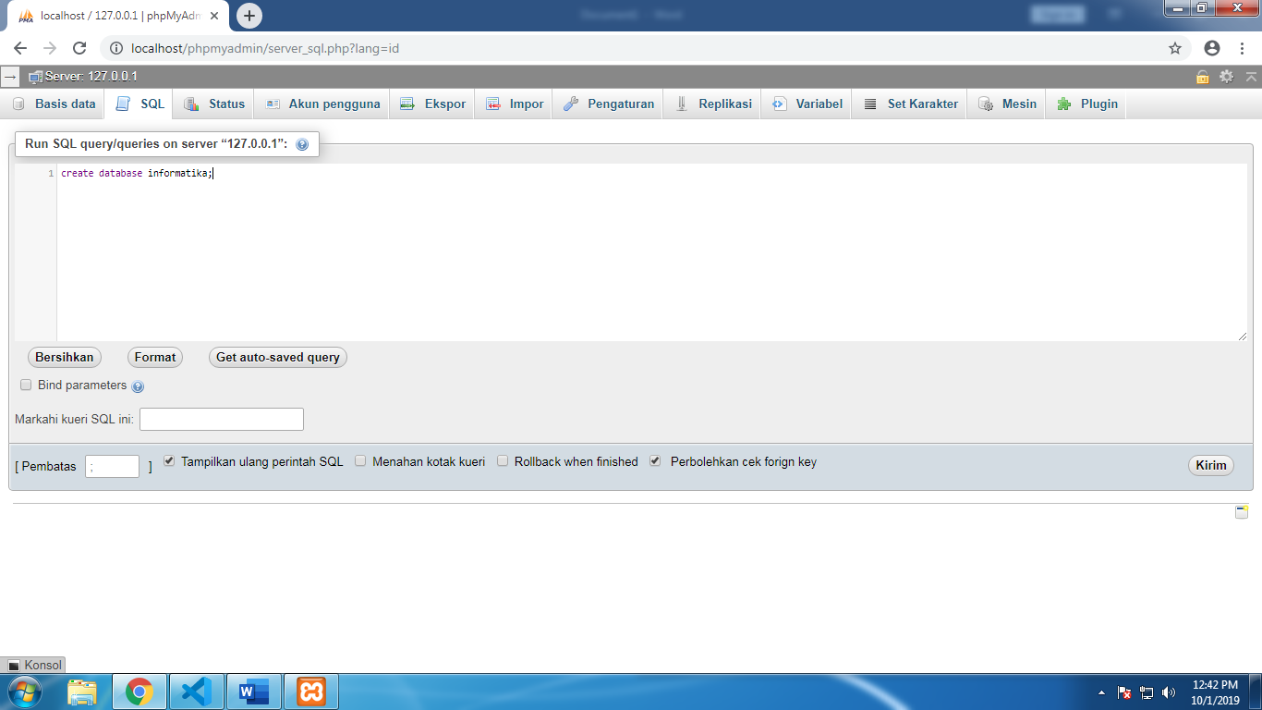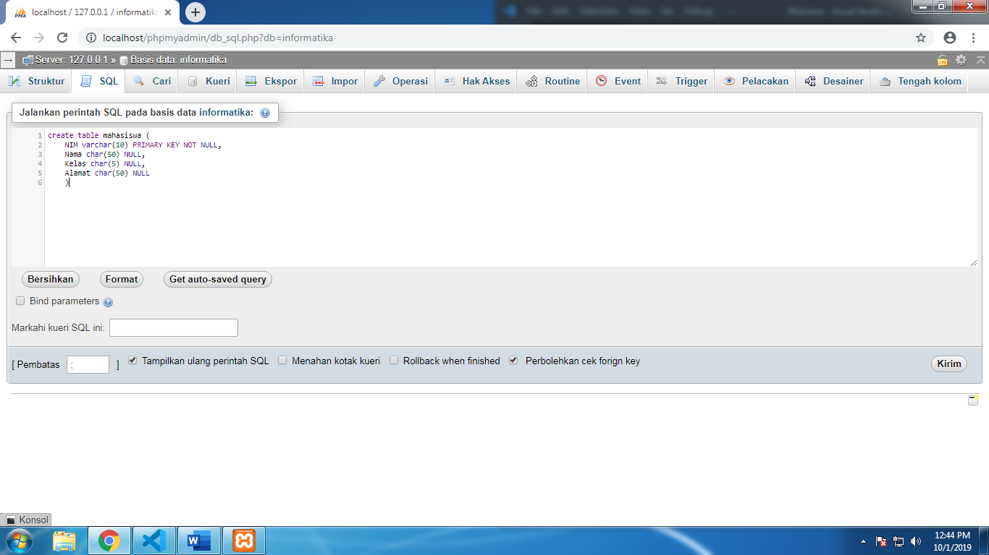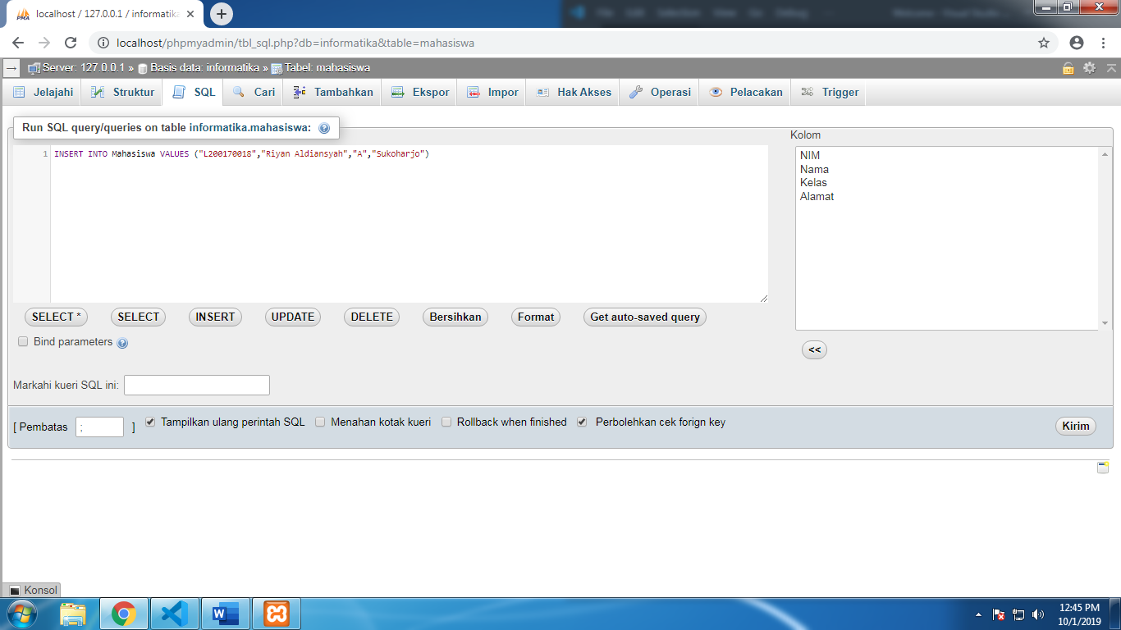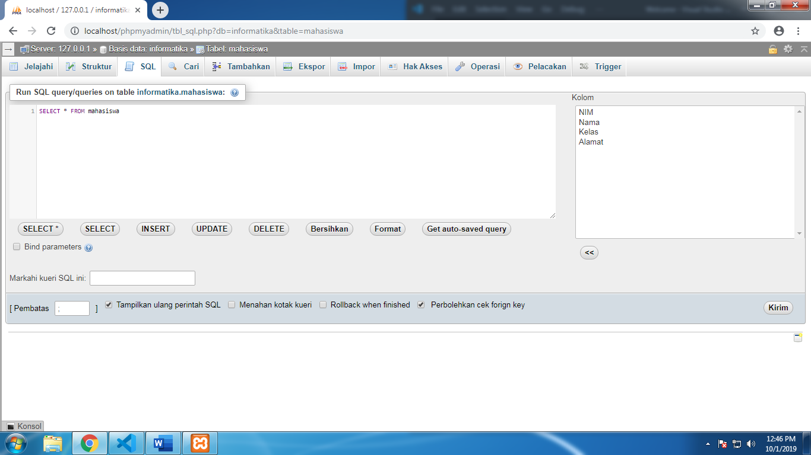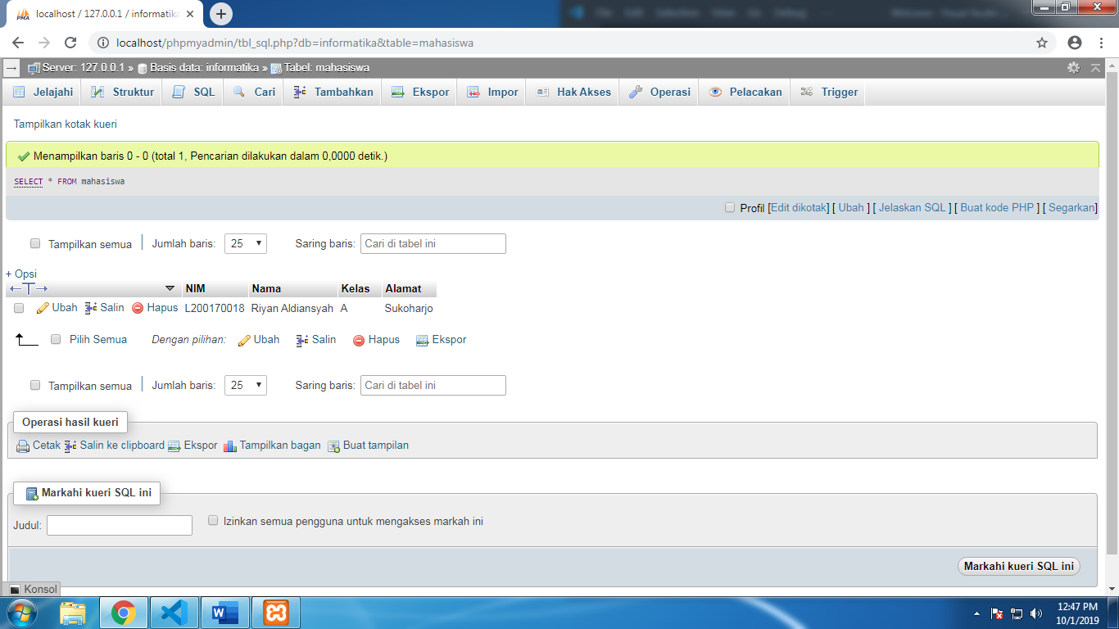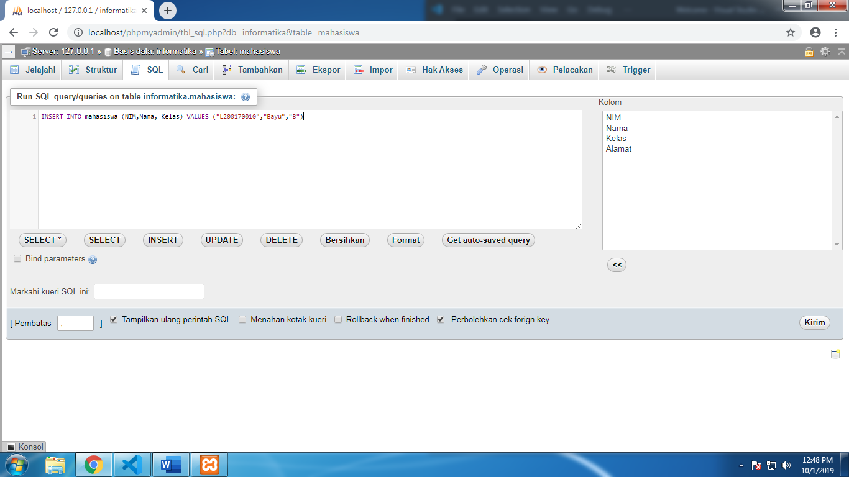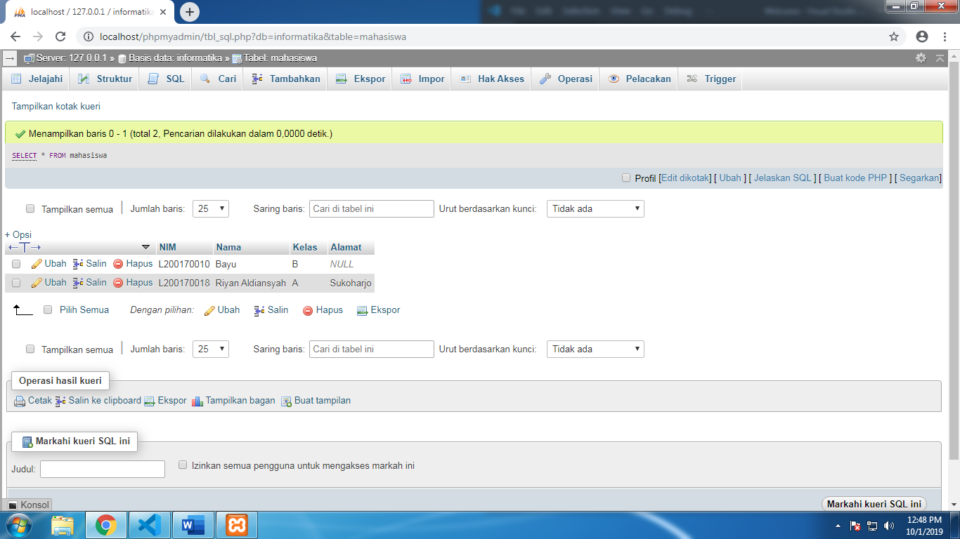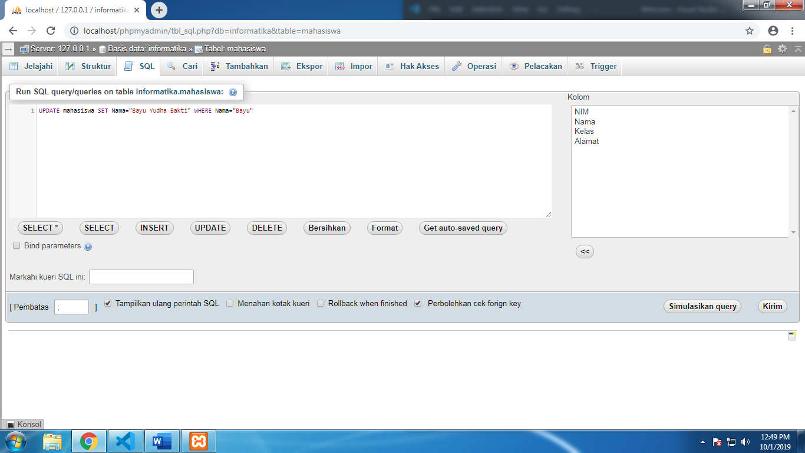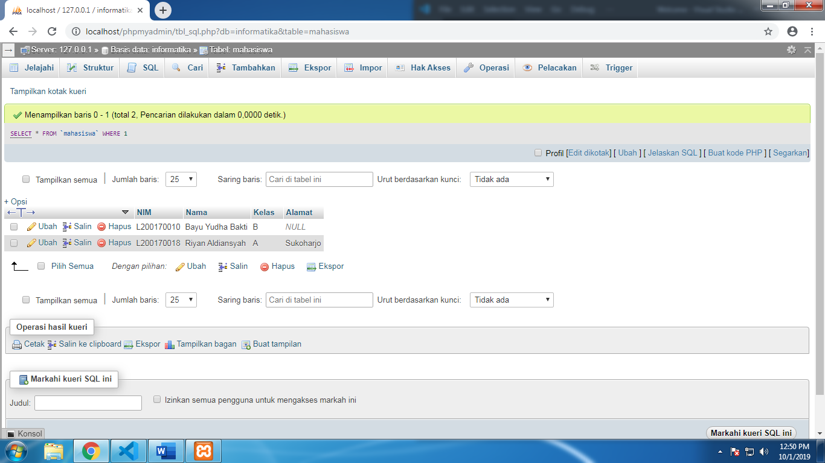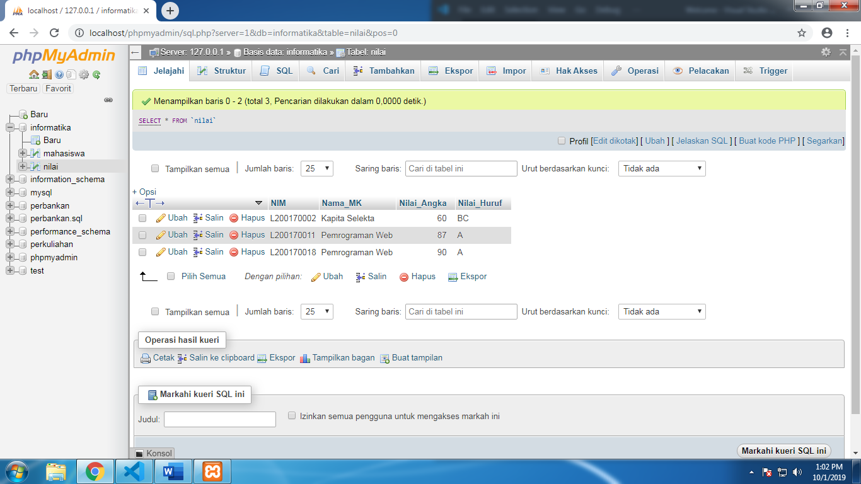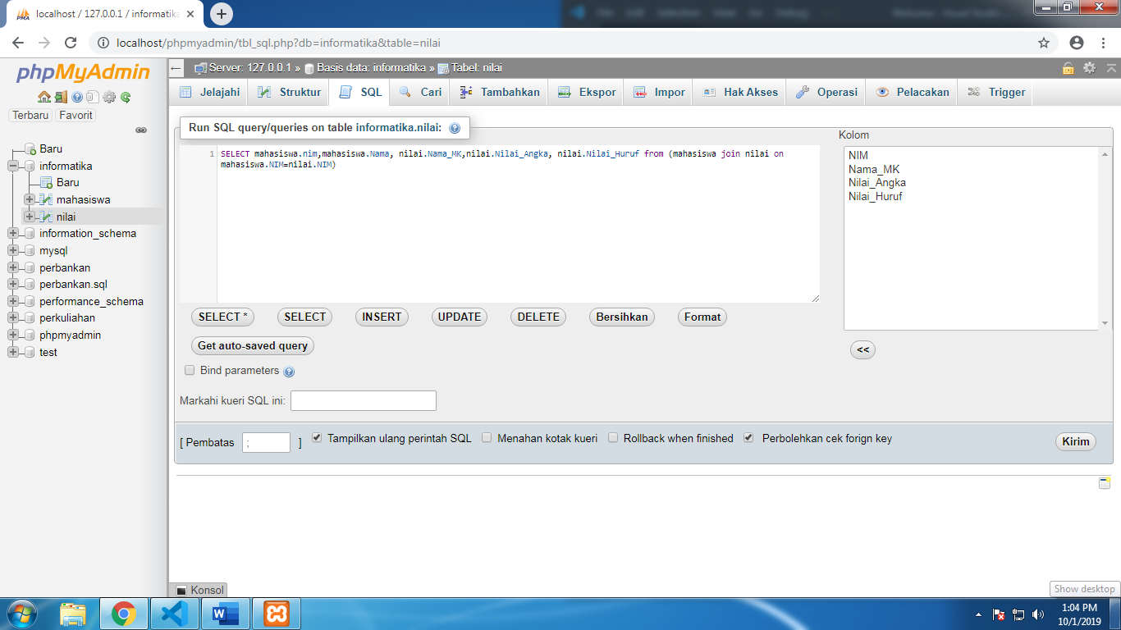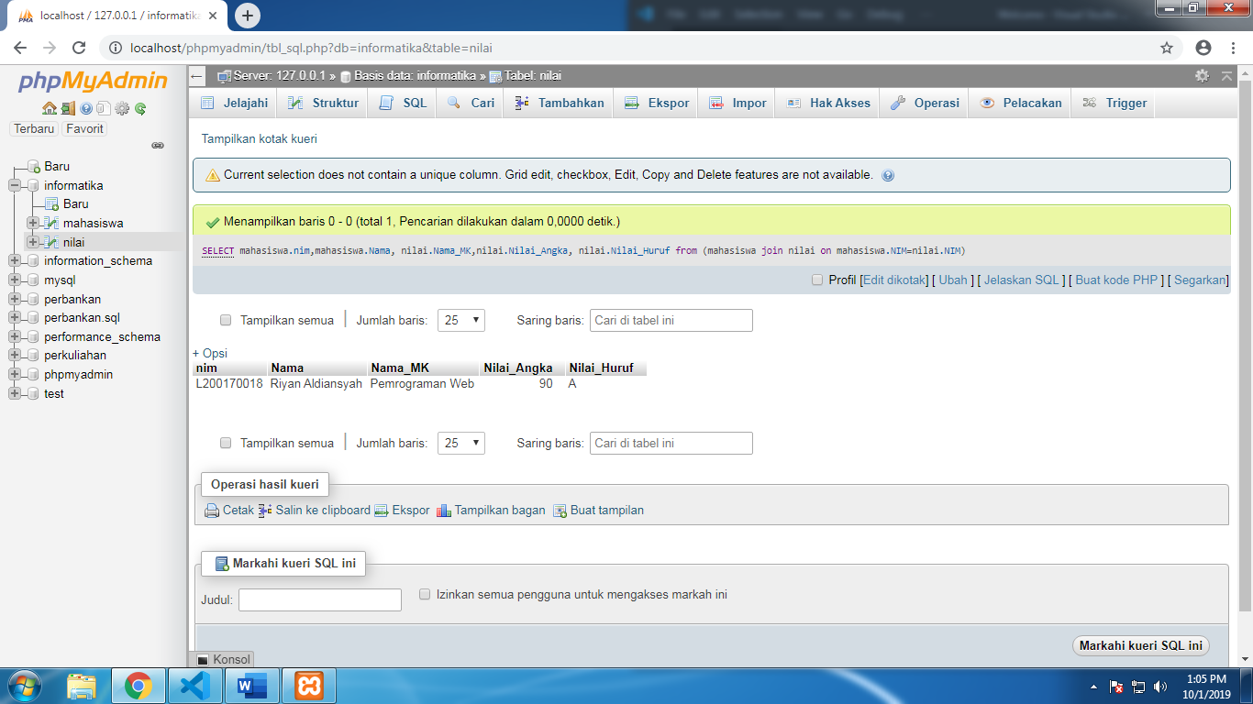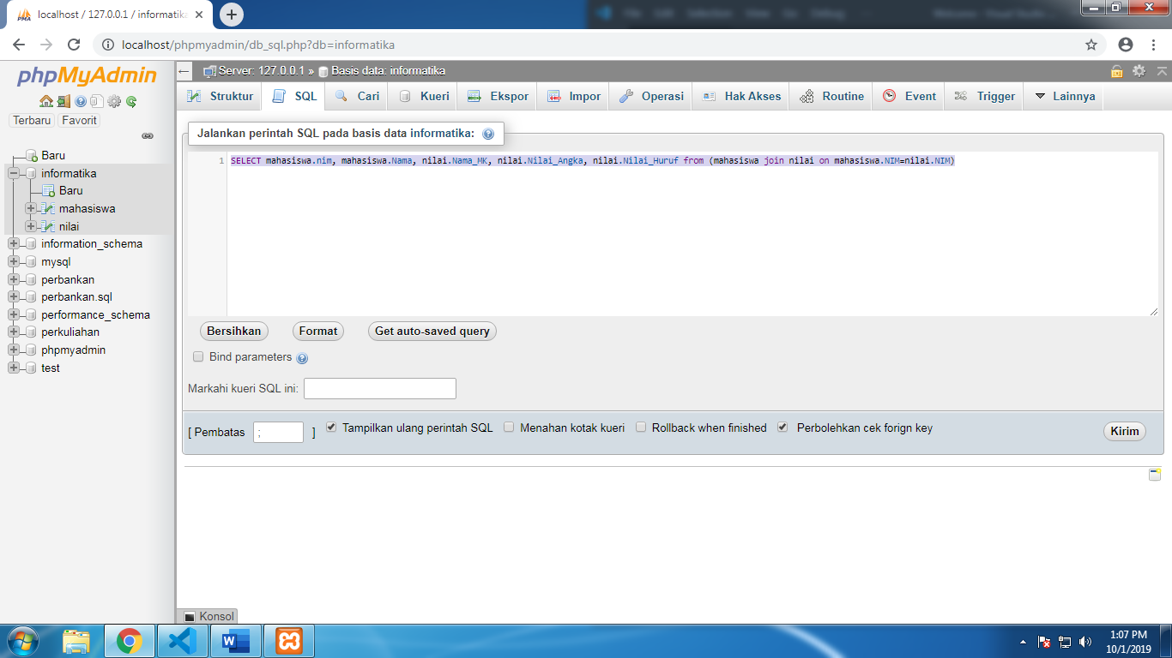

select mahasiswa.NIM, mahasiswa.Nama, nilai.Nama_MK, nilai.Nilai_Angka, nilai.Nilai_Huruf from ( mahasiswa left join nilai on mahasiswa.NIM=nilai.NIM)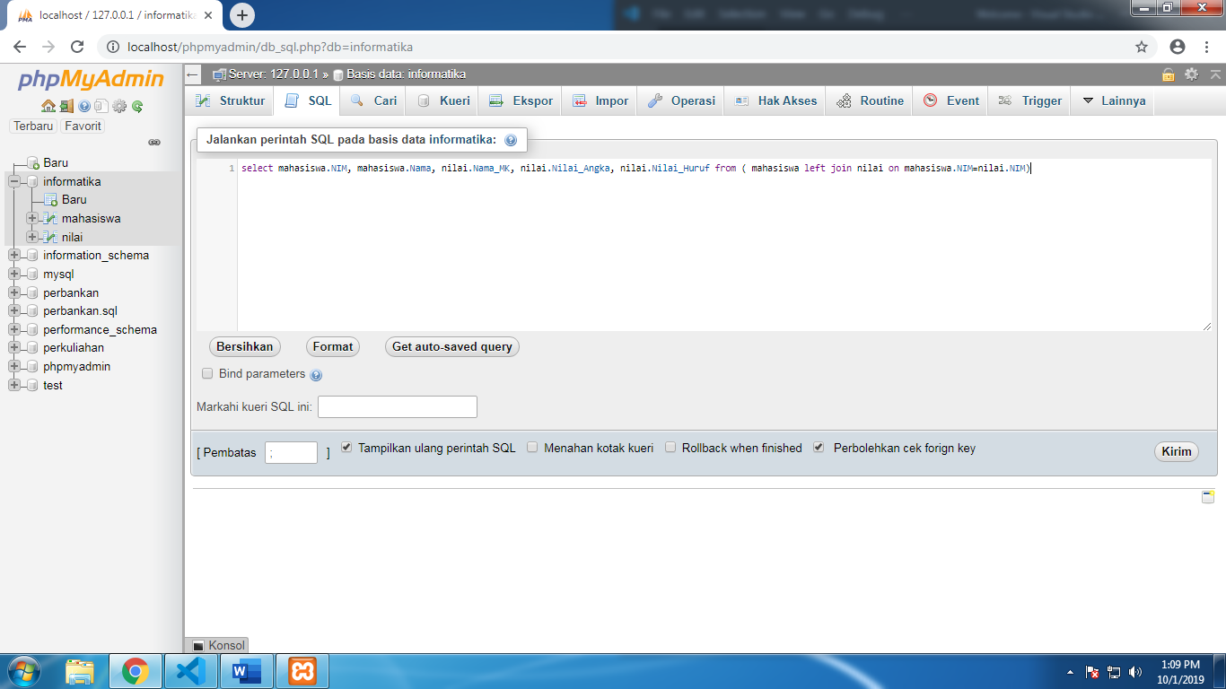

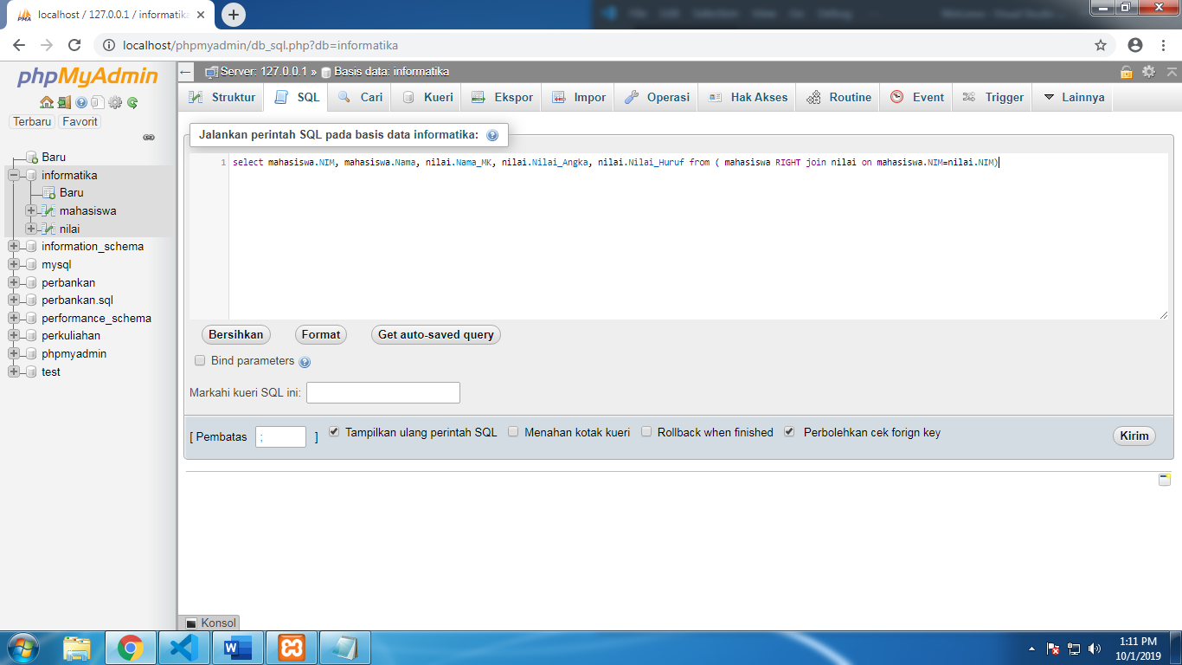

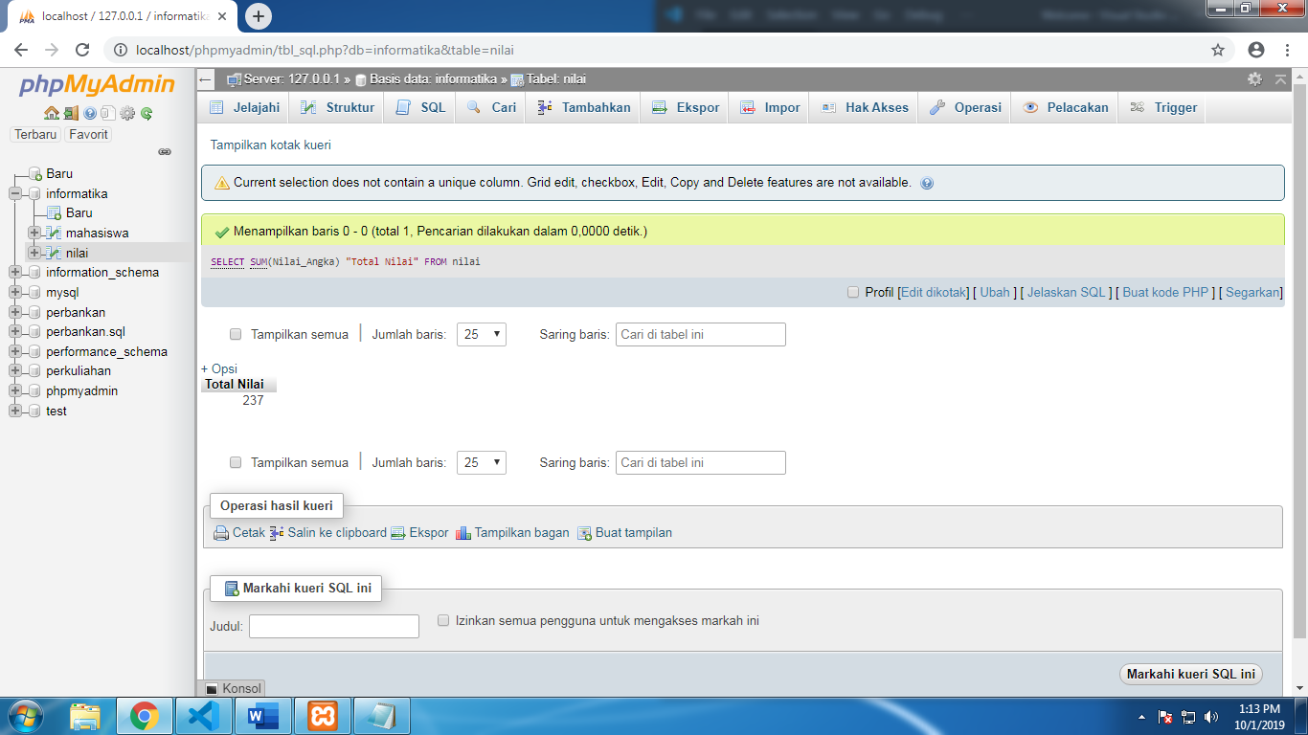 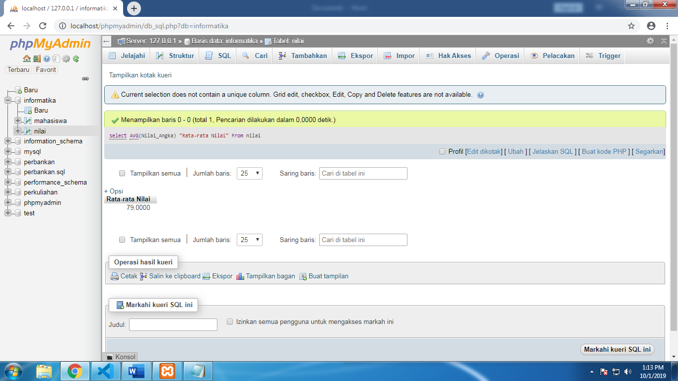

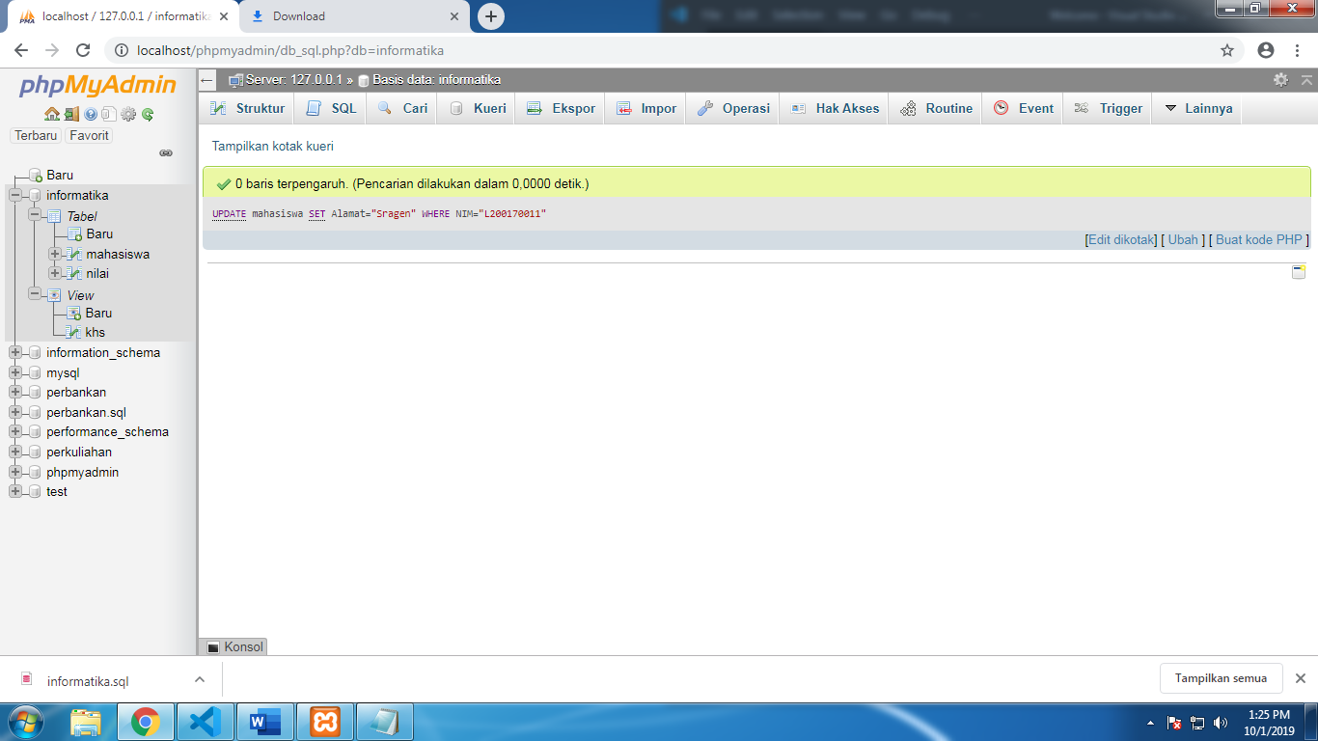 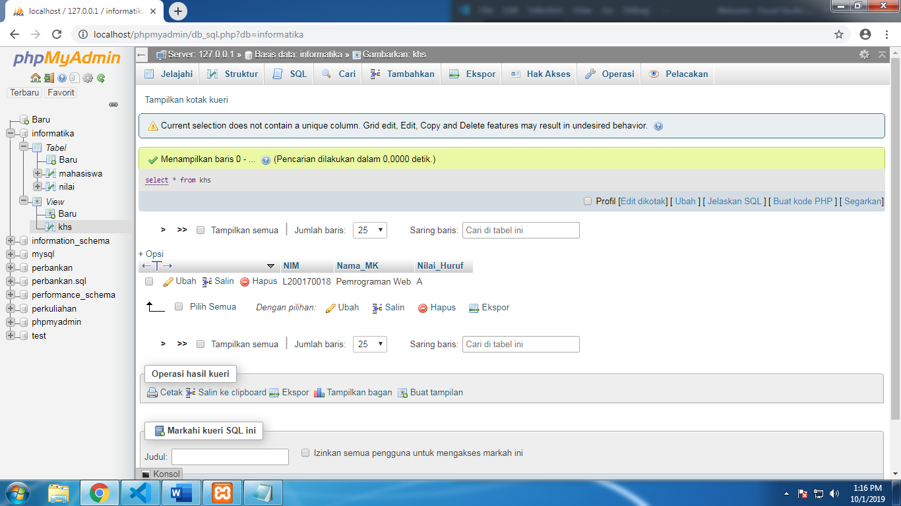 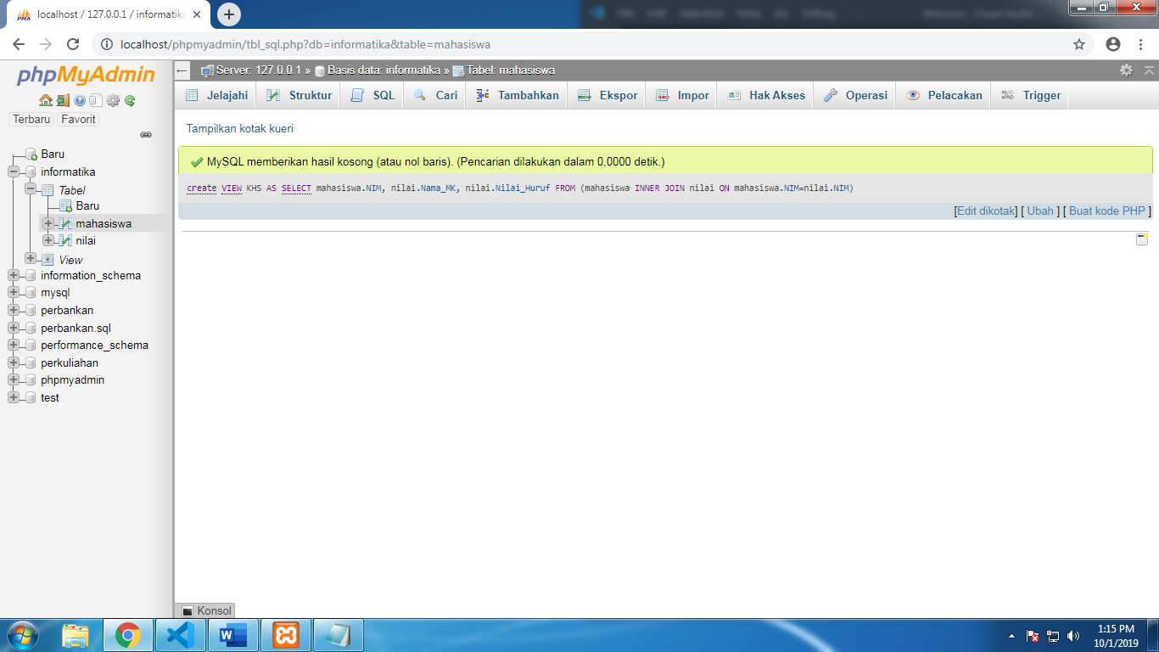 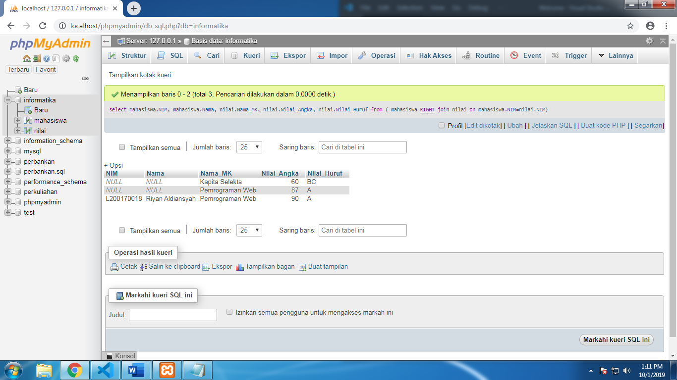

Tugas

1. Apa fungsi :

* SELECT :

Digunakan untuk menampilkan isi dari sebuah atau lebih tabel

* JOIN:

Perintah SQL yang berfungsi untuk melakukan relasi antara kedua table atau lebih yang saling memiliki hubungan / relasi.

* LEFT JOIN:

Cara menghubungkan table dan menampilkan semua data (kiri) pada table yang tidak berhubungan

* RIGHT JOIN:

Fungsi ini hamper sama dengan fungsi left join ataupun kebalikannya, dimana Right Join akan menghubungkan table dan menampilkan semua data(kanan) pada table yang tidak berhubungan dan data yang kosong akan bernilai NULL

* AVG:

untuk menghitung rata rata beberapa data integer

* SUM

untuk menghitung jumlah beberapa data integer

1. PAKAI NIM L200170010

